
1. Complete el esquema utilizando los siguientes conceptos:
- absorción de agua
- absorción de dióxido de carbono
- presencia de clorofila en la hoja
- captación de energía solar
- liberación de oxígeno
- fabricación de glucosa y distribución al resto del vegetal.

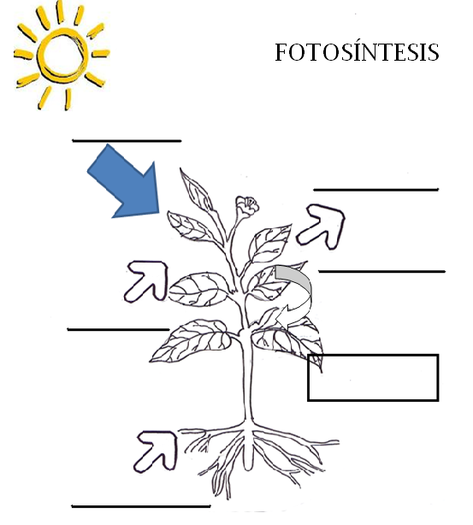

2. En base al esquema, defina el proceso de fotosíntesis.

……………………………………………………………………………………………………………………

……………………………………………………………………………………………………………………

3. Complete el mapa conceptual utilizando los siguientes términos:
- agua  - fotosíntesis  - anhídrido carbónico  - oxígeno  - glucosa | - energía luminosa  - almidón  - lugol  - respiración  - clorofila
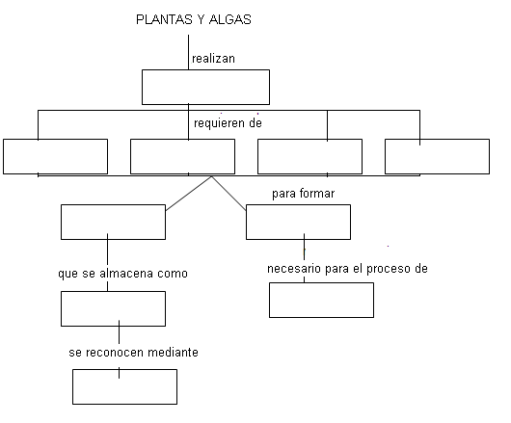
4. Explique por qué son verdaderas las siguientes afirmaciones:
a) Las plantas verdes son capaces de elaborar su propio alimento

……………………………………………………………………………………………………………………

……………………………………………………………………………………………………………………

b) Las plantas verdes purifican el aire

……………………………………………………………………………………………………………………

……………………………………………………………………………………………………………………

c) La fotosíntesis no puede iniciarse de noche

……………………………………………………………………………………………………………………

……………………………………………………………………………………………………………………

d) Ocurre fotosíntesis en los mares

……………………………………………………………………………………………………………………

……………………………………………….…………………………………………………………………..

5. Complete el esquema, con los conceptos aprendidos.

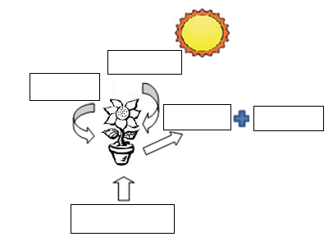



Elaborado por:

